SREDA, 3. 2. 2021
SLJ: ČESTITKA
ALI SI ŽE KDAJ PREJEL ČESTITKO ZA SVOJ TRUD ALI USPEH?
PRISLUHNI ZGODBI:
LUKA JE TRENIRAL SLALOM. VELIKOKRAT JE ŽE TEKMOVAL. VČASIH JE BIL USPEŠEN, VČASIH PA TUDI NE TAKO, KOT SI JE ŽELEL. OČKA MU JE VEDNO ČESTITAL. REKEL JE: SAJ NE ČESTITAMO SAMO TISTEMU, KI DOBI MEDALJO, ČESTITAMO VSAKEMU, KI SE POTRUDI.
LUKA SE JE VESELIL NOVE TEKME. ZJUTRAJ JE ZGODAJ VSTAL IN SE S STARŠI ODPRAVIL NA SMUČIŠČE.
ZMAGAL JE. VSI SO SE VESELILI NJEGOVE ZMAGE, MU MAHALI IN VZKLIKALI. PREJEL JE MEDALJO IN
ČESTITKE. VSEM SE JE ZAHVALIL ZA ČESTITKE. TUDI ON JE ČESTITAL SOTEKMOVALCEM. VSAKEMU JE
REKEL: ČESTITAM, DOBER SI BIL. ONI SO MU ODGOVORILI: HVALA.

ODPRI ORANŽNI DZ NA STRANI 15. POGLEJ SLIKO. USTNO ODGOVORI NA VPRAŠANJA V OKVIRČKU.
- ALI JE LUKA RAVNAL PRAV, KO JE ČESTITAL SOTEKMOVALCEM ? JA LUKA JE BIL VLJUDEN. PRAVIMO, DA SE JE OBNAŠAL ZELO ŠPORTNO.
- ALI SE TUDI VI OBNAŠATE ŠPORTNO ?
- KAKO PA ČESTITAMO ? SOGOVORNIKU DAMO ROKO, GA POGLEDAMO V OČI IN PRIJAZNO ČESTITAMO ZA ODLIČEN USPEH ALI PA ZA TRUD. PONAVADI ZAČNEMO Z BESEDO ISKRENE ČESTITKE.

DANES SE BOŠ PREIZKUSIL V IZREKU ČESTITKE. LAHKO SI SAM IZMISLIŠ ZA KAJ BOŠ NEKOMU ČESTITAL LAHKO PA SI POMAGAŠ Z NAMIGOM SPODAJ :
- ČESTITAMO ZA USPEH NA TEKMOVANJU ZNANJA V ŠOLI, V ŠPORTU, OPRAVLJEN KOLESARSKI ALI VOZNIŠKI IZPIT,...

MAT: ŠTEVILO 6
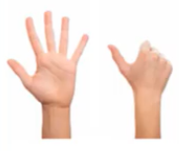
- KOLIKO PRSTOV IMAŠ NA LEVI ROKI? ČE DODAŠ ŠE ENEGA NA DESNI ROKI, KOLIKO JE VSEH?
ZAPIS ŠTEVILA 6 SPOZNAŠ DANES.

- NAJPREJ PA SE OZRI OKROG SEBE, ALI SE SPREHODI PO STANOVANJU IN PREŠTEJ PO ŠEST ENAKIH PREDMETOV, TER JIH POIMENUJ.
PRIMER: (ŠEST FRNIKOL) 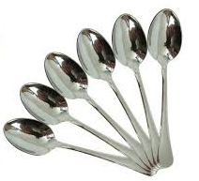(ŠEST ŽLIČK)
(6 BARVIC, 6 VILIC, 6 SKODELIC, 6 KOCK, 6 AVTOMOBILČKOV, 6 PLIŠASTIH IGRAČ, …).
- NA POSNETKU BOŠ VIDEL/A, KAKO SE PRAVILNO IN NATANČNO ZAPIŠE 6. POSNETEK SI OGLEJ LE DO 2:38.
https://www.youtube.com/watch?v=OzfSZIzyJUE
- ČE ŽELIŠ, LAHKO ŠTEVILKO S ČAROBNIM FLOMASTROM PIŠEŠ PO ZRAKU ALI MIZI, KOMU PO HRBTU, S PRSTOM PO MOKI, ZDROBU (ČE
IMAŠ NA VOLJO), Z BARVICO ALI VOŠČENKO PO VEČJEM LISTU.
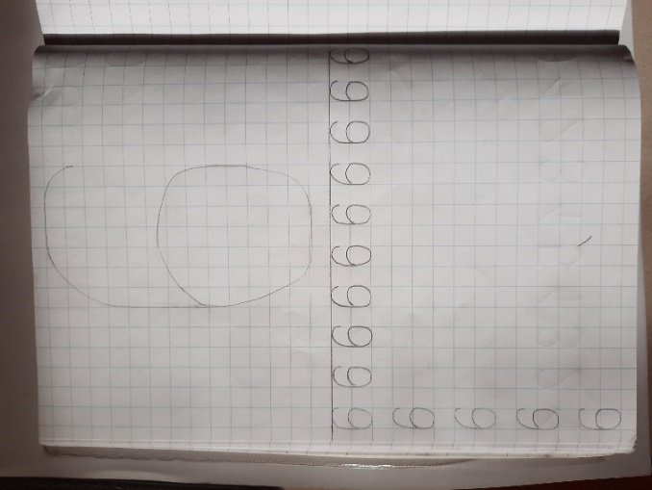
PRIPRAVI SI KARO ZVEZEK, V KATEREM BO NASTALA TVOJA MAVRIČNA 6. ZA POMOČ PRI TEJ NALOGI PROSI NEKOGA OD ODRASLIH, KI NAJ TI LIST RAZPOLOVI NA DVA ENAKA DELA (14 KVADRATKOV), S SVINČNIKOM IN RAVNILOM NARIŠE VODORAVNO ČRTO. NATO NAJ TI ZGORAJ S SVINČNIKOM NARIŠE VELIKO 6, TI PA JO NATO S 6 BARVICAMI PREVLECI. SPODAJ PA S SVINČNIKOM VADI ZAPIS ŠTEVILA 6 ČEZ DVA KVADRATKA (5 VRSTIC). NE POZABI NA KVADRATEK PRESLEDKA MED ŠTEVILI IN NOVO VRSTICO.
STRAN SLIKAJTE IN POŠLJITE.
SDZ/2 STRAN 15. POGLEJ SLIKE, OPAZUJ, PREŠTEJ IN POVEJ, NATO PA REŠI LE PRVO NALOGO. V MNOŽICI DORIŠI IN . OBE MORATA IMETI 6 ČLANOV. PAZI, DA NE BOŠ RISAL/A PREVELIKO.
- USTNO RAČUNAJ!

